ДЗЯРЖАЎНЫ КАМІТЭТ  ПА МАЕМАСЦІ  РЭСПУБЛІКІ БЕЛАРУСЬ  зав. Чырваназоркавы, 12, 220005, г. Мiнск  тэл. (017) 2882725, факс: (017) 2882725,  e-mail: info@gki.gov.by |  | ГОСУДАРСТВЕННЫЙ КОМИТЕТ  ПО ИМУЩЕСТВУ  РЕСПУБЛИКИ БЕЛАРУСЬ  пер. Краснозвёздный, 12, 220005, г. Минск  тел. (017) 2882725, факс: (017) 2882725,  e-mail: info@gki.gov.by
 | 31.01.2023 № 10-7/708/вн

Государственные органы

Областные, Минский городской исполнительные комитеты

Об информировании

В соответствии с Положением о порядке декларирования доходов
и имущества, утвержденным Указом Президента Республики Беларусь
от 23 февраля 2022 г. № 66, Государственным комитетом по имуществу (далее – Госкомимущество) ежегодно проводятся изучение и анализ полноты и достоверности сведений о доходах и имуществе, указанных
в декларациях о доходах и имуществе (далее – декларация), в отношении сведений об объектах недвижимого имущества.
В рамках таких проверок имеют место случаи выявления ”типичных“ ошибок, допускаемых при заполнении пункта 1 раздела II декларации ”Сведения об имуществе“, .
- Неверное указание даты приобретения недвижимого имущества в графе ”Дата и способ приобретения“ пункта 1 раздела II декларации.
Под датой приобретения объекта недвижимого имущества понимается момент государственной регистрации возникновения (перехода) права собственности на него.
При этом в соответствии со статьей 39 Закона
Республики Беларусь от 22 июля 2002 г. № 133-З ”О государственной регистрации недвижимого имущества, прав на него и сделок с ним“
(далее – Закон о регистрации) моментом государственной регистрации являются время и дата приема документов, представленных для осуществления государственной регистрации (Рис. 1,2).

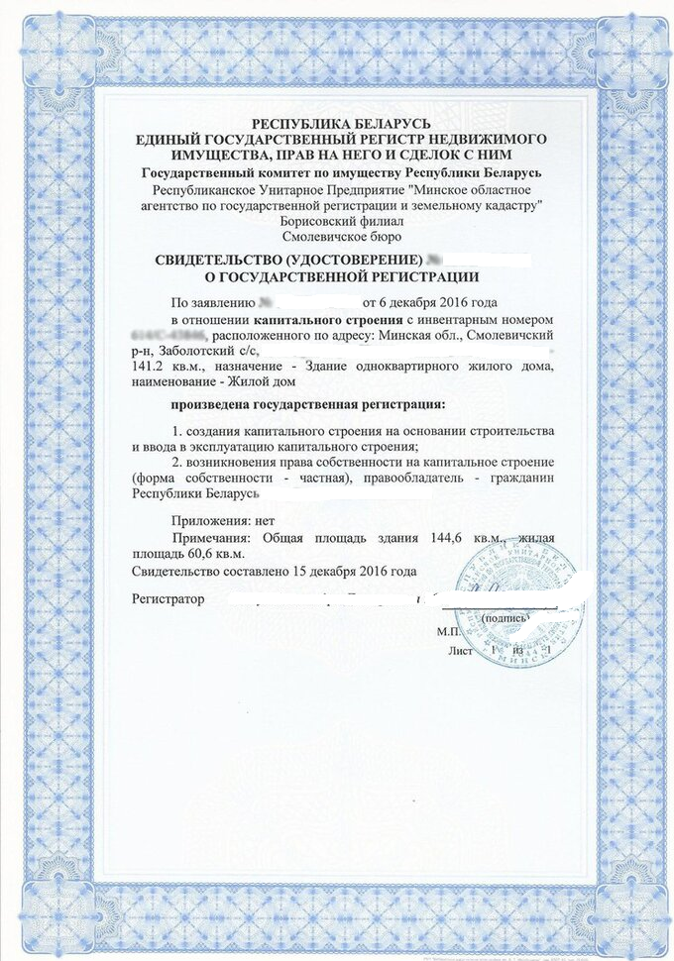
Рис.1
(в данном случае датой приобретения капитального строения будет
6 декабря 2016 г., площадь капитального строения – 141,2 кв.м)
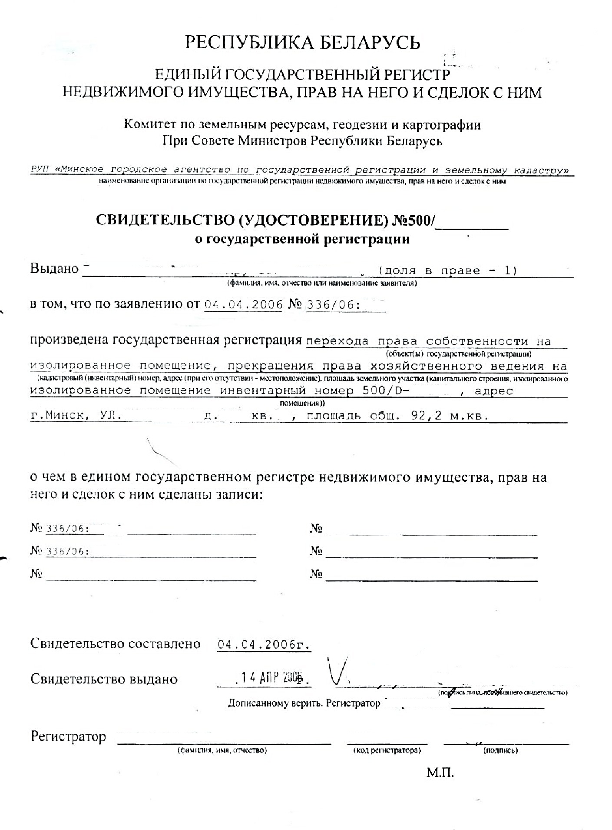

Рис.2
(в данном случае датой приобретения квартиры будет 4 апреля 2006 г., площадь квартиры – 92,2 кв.м)
Вместе с тем, если регистрация права собственности на капитальные строения (здания, сооружения), изолированные помещения,
машино-места была произведена до вступления Закона о регистрации
в силу (до 8 мая 2003 г.), то произведенная регистрация будет подтверждаться регистрационным удостоверением (Рис. 3) либо проставленной на правоустанавливающем документе (договоре) регистрационной надписью (Рис. 4,5), а в отношении земельных
участков – государственным актом на земельный участок (Рис. 6).
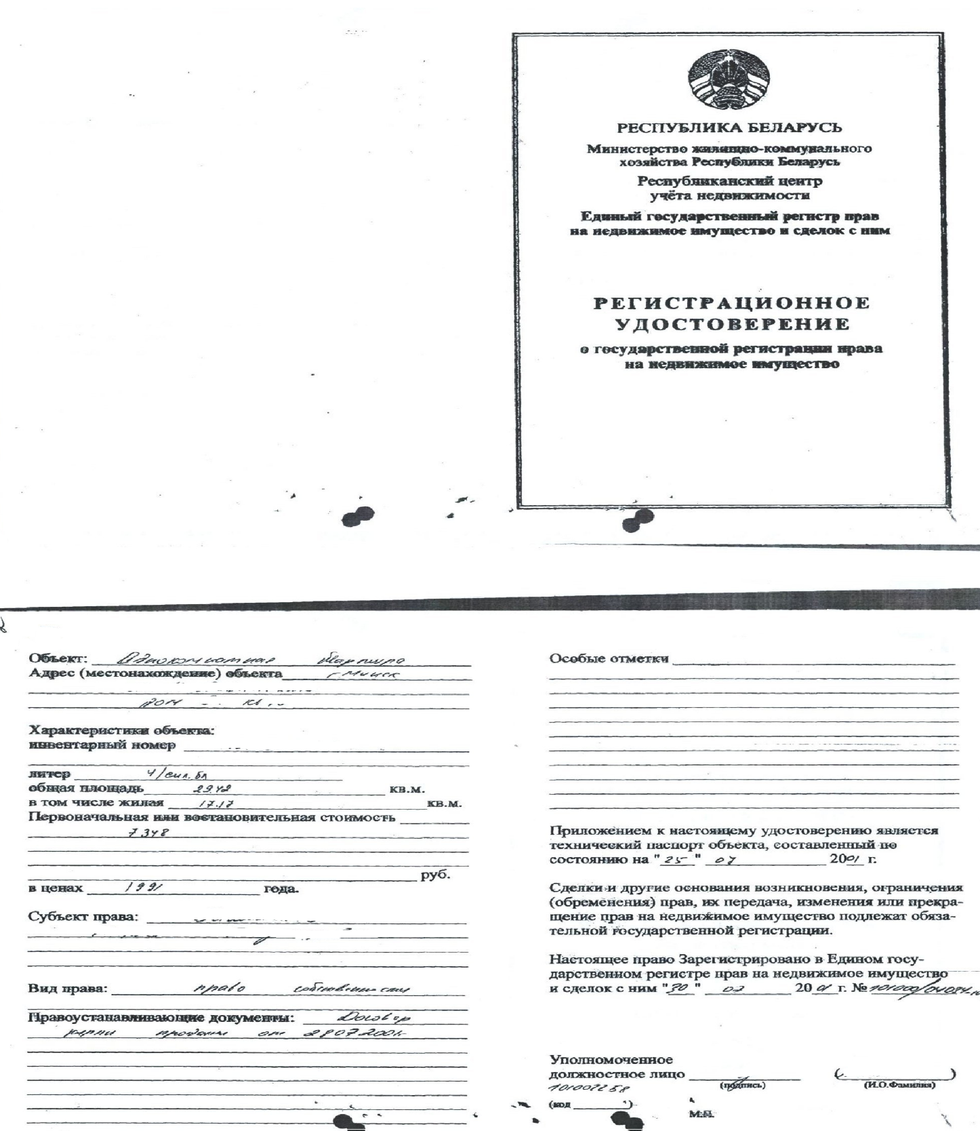

Рис. 3
(в данном случае датой приобретения квартиры будет 30 июля 2001 г., ее площадь – 29,7 кв.м)

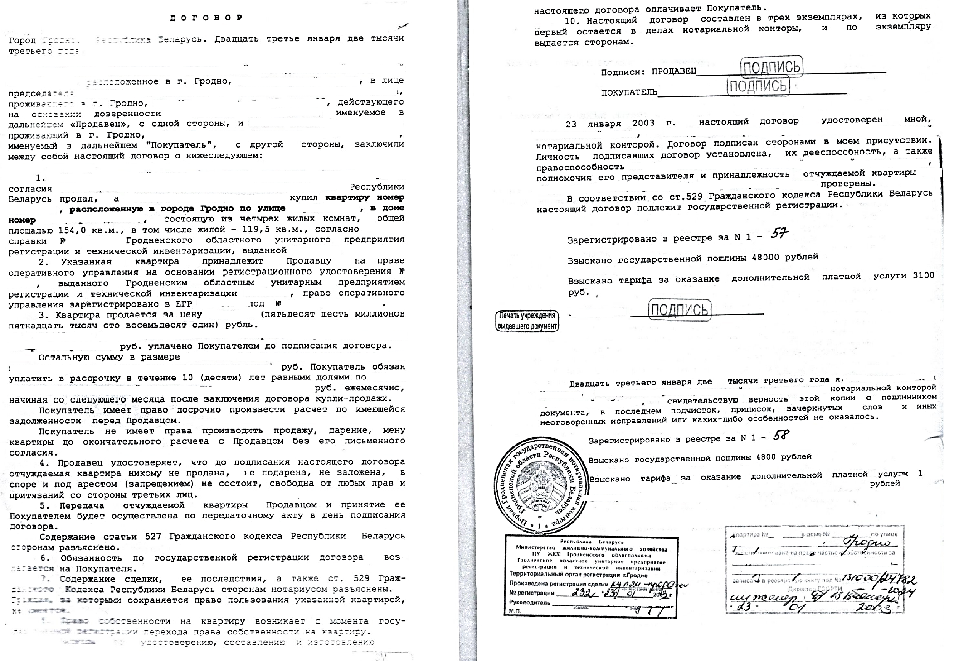
Рис. 4
(в данном случае датой приобретения квартиры будет 23 января 2003 г., ее площадь – 154,0 кв.м)
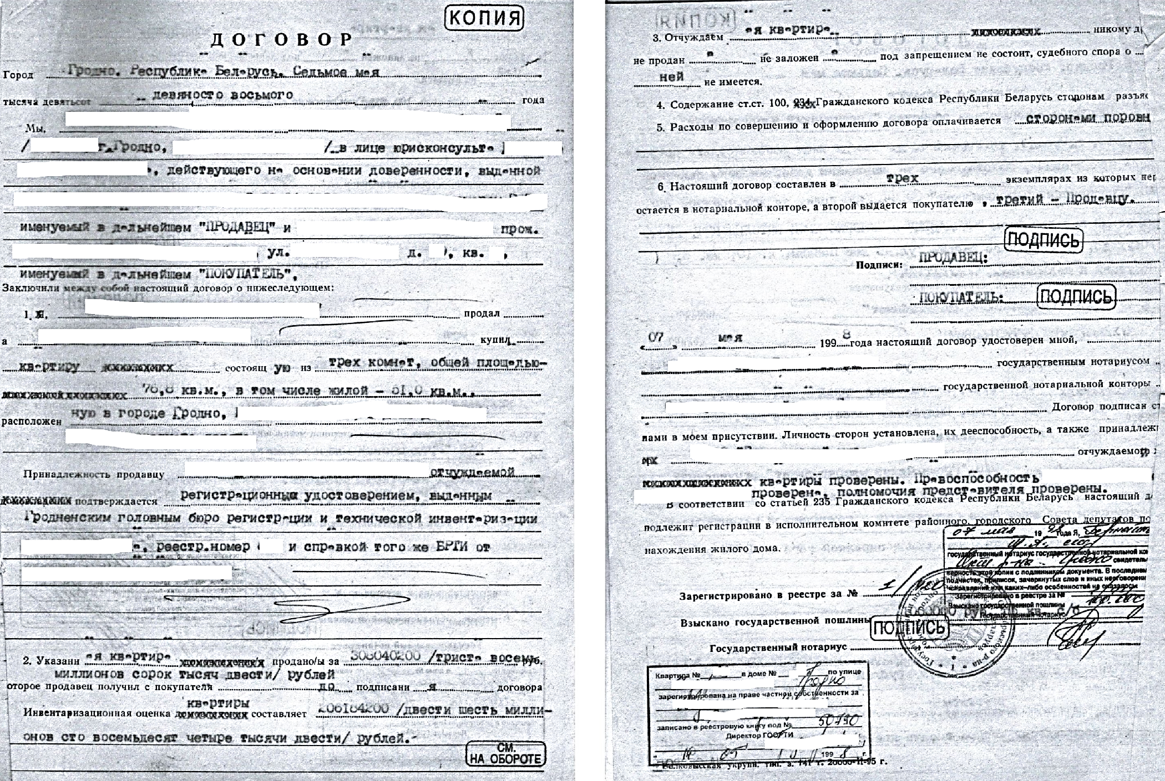

Рис. 5
(в данном случае датой приобретения квартиры будет 14 мая 1998 г., ее площадь – 76,8 кв.м)
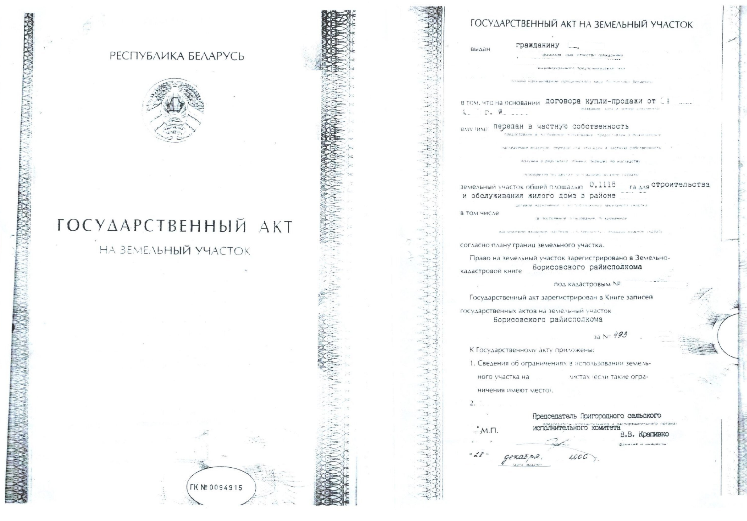

Рис. 6
(в данном случае датой приобретения земельного участка будет 28 декабря 2000 г., его площадь – 0,1116 га).
Справочно.
В случае если такие документы отсутствуют по причине их утери, то это не означает ”отсутствие“ либо недействительность произведенной ранее в установленном законодательством порядке регистрации.
В этом случае подлежащее государственной регистрации право
на объект недвижимого имущества может быть подтверждено выпиской из регистрационной книги о правах, ограничениях (обременениях) прав на соответствующий объект недвижимого имущества
Таким образом, под датой приобретения недвижимого имущества понимается дата заявления о государственной регистрации возникновения, перехода права собственности на недвижимое имущество, указанная
в свидетельстве (удостоверении) о государственной регистрации недвижимого имущества, – в случае подачи заявления после
8 мая 2003 г.; дата регистрационного удостоверения или регистрационной
надписи, дата получения государственного акта на земельный участок
(в отношении земельных участков) – в случае государственной регистрации прав до 8 мая 2003 г.
- Неуказание объектов недвижимого имущества, приобретенных с 1 января года, в котором заполняется декларация, до даты ее заполнения (подписания).
В пункте 1 раздела II декларации отражаются сведения
об объектах недвижимого имущества, находящихся на праве собственности у лица, представляющего декларацию, на дату ее предоставления. То есть, если декларация представляется за 2022 год, а объект недвижимого имущества приобретен до представления (подписания) декларации (например, с 1 января 2023 г. по 15 февраля 2023 г.), то сведения о таком объекте недвижимого имущества подлежат отражению в пункте 1
раздела II декларации.
Справочно.
Государственные должностные лица, занимающие ответственное положение, а также лица, поступившие на государственную службу путем избрания, в соответствии со статьей 31 Закона
Республики Беларусь от 15 июля 2015 г. № 305-З ”О борьбе с коррупцией“ обязаны ежегодно до 1 марта представлять декларации.
- Неверное указание сведений о площади объекта недвижимого имущества.
Сведения о площади объекта недвижимого имущества в графе ”Общая площадь“ пункта 1 раздела II декларации указываются
в соответствии с регистрационным удостоверением (Рис. 3), правоустанавливающим документом (договором) (Рис. 4,5), государственным актом на земельный участок (Рис. 6), если государственная регистрация права собственности была произведена
до вступления Закона о регистрации в силу (8 мая 2003 г.), или
в соответствии со свидетельством (удостоверением) о государственной регистрации недвижимого имущества (Рис. 1,2), если право собственности было зарегистрировано после вступления в силу Закона о регистрации
(8 мая 2003 г.).
Справочно.
Согласно подстрочному примечанию ** к разделу II декларации общая площадь объекта недвижимого имущества указывается
в квадратных метрах (для земельного участка – в квадратных метрах либо в гектарах) исходя из сведений, содержащихся в свидетельстве (удостоверении) о государственной регистрации или иных документах, подтверждающих государственную регистрацию возникновения, перехода права собственности на объект недвижимого имущества.
Дополнительно информируем, что, если на момент представления (подписания) декларации в организацию по государственной регистрации недвижимого имущества, прав на него и сделок с ним лицом, представляющим декларацию, подано заявление о государственной регистрации возникновения (перехода) права собственности на объект недвижимого имущества, при этом свидетельство (удостоверение)
о государственной регистрации недвижимого имущества еще не получено, рекомендуем сведения о таком объекте недвижимого имущества отражать в разделе V декларации ”Иные сведения о доходах и имуществе“.
Направляется для использования при заполнении деклараций.

Председатель комитета Д.Ф.Матусевич

